Муниципальное учреждение дополнительного образования
«Красноселькупский центр дополнительного образования детей»
Ямало-Ненецкий автономный округ
с.Красноселькуп

школьное лесничество «Кедр»

Номинация: Экология лесных растений

Тема работы: «Определение посевных качеств семян сосны обыкновенной, как условие получения высокопродуктивных лесных насаждений»

Автор: Горобинская Анастасия Юрьевна ученица 10 класса

Руководитель:
Горобинская Лариса Владимировна, педагог дополнительного образования, муниципальное учреждение дополнительного образования «Красноселькупский центр дополнительного образования детей»

Научный консультант:
Мударисова Алсу Гаязовна, инженер отдела «Красноселькупский лесхоз» Ноябрьского лесхоза филиала окружного автономного учреждения «Леса Ямала»

2020г.
Содержание
Введение …………………………………………………………………....... |  | 3
I. | Обзор литературы……………………………………………………… | 4
1.1. | Физико-географические характеристики района исследования…… | 4
1.2. | Особенности лесовосстановления в лесах Крайнего Севера………. | 6
1.3. | Морфологические характеристики сосны обыкновенной………….. | 7
II. | Практическая часть…………………………………………………….. | 10
2.1. | Методика исследований ……………………………………………… | 10
2.2. | Оценка качества семян сосны обыкновенной ………………………. | 13
 | Выводы………………………………………………………………… | 19
 | Заключение…………………………………………………………….. | 20
 | Список литературы…………………………………………………… | 21
Приложение № 1. Ареалы видов распространения сосны………………… |  | 22
Приложение № 2. Процесс получения средней пробы методом крестообразного деления семян сосны обыкновенной………………….. |  | 22
Приложение № 3. Этапы прорастания семян сосны обыкновенной…… |  | 24

Введение
Россия - крупнейшая держава. Площадь лесного фонда Российской Федерации составляет почти 12 миллионов га, покрытой лесной растительностью земель – около 8 миллионов га. Более 25% мировых запасов древесины на корню сосредоточено в России. Леса России имеют планетарное значение, играя большую роль в глобальных процессах регулирования состояния окружающей среды и предотвращения негативных изменений климата.
Проблематика: Проблема обезлесения и деградации лесов общемировая – усилия по лесовосстановлению требуются в большинстве стран, в том числе и России. На протяжении всей жизни леса подвергаются воздействию многих отрицательных факторов. Восстановление леса в настоящее время весьма актуальна. В период масштабного освоения Крайнего Севера, реализация проектов по разработке недр, строительства транспортной инфраструктуры и развития городов леса Ямала требует к себе особого внимания.
Гипотеза исследования: Мы предполагаем, что если семена сосны обыкновенной произрастающих и собранных в условиях Крайнего Севера будут хорошего качества, то это позволит нам вырастить высокопродуктивные насаждения сосны.
Цель – определить посевные качества семян сосны обыкновенной произрастающих на территории Красноселькупского района, Ямало-Ненецкого автономного округа.
Для достижения поставленной цели предусматривала решение следующих задач:
- Изучить географические характеристики района исследования;
- Изучить основные нормативно-правовые документы,
регламентирующие проведение оценку качества семян;
- Провести анализ качества семян сосны обыкновенной;
- Обработать полученные данные и сделать выводы.

Актуальность: На территории Красноселькупского района в последние годы вырубка лесов стала проводиться чаще. Связано это с увеличением лесозаготовок местных предпринимателей, занимающихся переработкой древесины, а также развитие проектов по разработке недр.
Объект исследования: Семена сосны обыкновенной
Предмет исследования: Определение качества, чистоты энергии прорастания и всхожесть семян сосны обыкновенной.
Место проведения: село Красноселькуп, Красноселькупский район, Ямало-Ненецкий автономный округ.
Сроки проведения: июнь 2020 г.

Глава I. Обзор литературы
  - Физико - географические характеристики района исследования

Красноселькупский район расположен в юго-восточной части Ямало-Ненецкого автономного округа в Западно-Сибирской равнины, в бассейне реки Таз. Протяженность территории района с севера на юг составляет 500 километров, с запада на восток – 350 километров. Площадь района – 106,8 тыс. кв. км., и составляет 14,2% территории Ямало-Ненецкого автономного округа.

На западе Красноселькупский район граничит с Пуровским районом, на севере, востоке и юге – с Тазовским районом, Красноярским краем и Ханты-Мансийским автономным округом. Схематическая карта расположения Красноселькупского района представлена на рисунке 1.

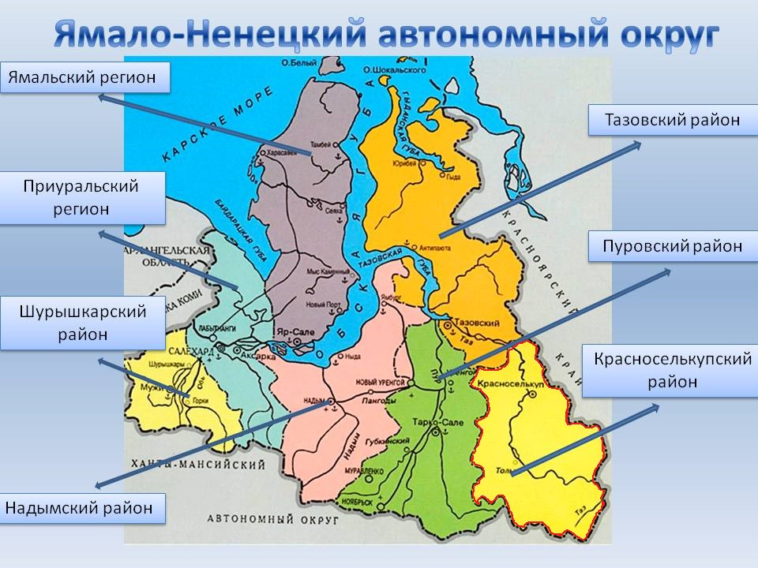

Рисунок 1. Схематическая карта расположения Красноселькупского района

Почти вся территория района расположена южнее Северного полярного круга, который проходит в крайней его северной части. Территория Красноселькупского района имеет континентальный климат.
Продолжительная и холодная зима на территории Красноселькупского района благоприятствует накоплению снега и образованию устойчивого зимнего покрова, что происходит одновременно на всей территории района.
Поверхность территории имеет небольшие возвышенности, но преобладают низменные территории с болотами, многочисленными озерами и извилистыми реками. Основные микроформы рельефа – бугры, пучения и термокарстовые озера связаны с широким распространением многолетней мерзлоты, которая оказывает решающую роль в формировании современного рельефа. Почвенный покров в этом районе сложился в условиях недостатка тепла, избыточного увлажнения и близкого залегания мерзлоты. Основу растительности Красноселькупского района составляют лишайники, мхи, разнотравье, кустарники, карликовые деревья, хвойные и лиственные леса.
Среди покрытых лесной растительностью земель преобладают хвойные насаждения - 78,3%, в том числе сосновые - 19%, еловые - 7%, кедровые - 20 %, лиственничные 31,%. Наглядное представление распределения покрытых лесной растительностью земель по преобладающим породам представлено на рисунке 2.

Рисунок 2. Распределение покрытых лесной растительностью земель по преобладающим породам

Мягколиственные насаждения занимают 21,4% лесопокрытых земель и представлены в основном березовыми (21,0%) и осиновыми (2%) насаждениями. Ива кустарниковая занимает всего 0,3% площади покрытых лесной растительностью земель.
Основной запас древесины сосредоточен в спелых и перестойных лесных насаждениях - 74,2%, в том числе в хвойных - 60,8%, в мягколиственных - 13,3%. Запас древесины перестойных насаждений составляет 42,6% от общего запаса древесины и сосредоточен в основном (58,6%) в хвойных насаждениях.

  - Особенности лесовосстановления в лесах Крайнего Севера

Основные задачи лесовосстановления – своевременное восстановление хозяйственно – ценных лесов на вырубках гарях, участках погибших насаждений сокращение непокрытых лесной растительностью земель лесного фонда.
Подавляющее большинство лесов России имеют естественное происхождение, только около 3% земель, покрытых лесной растительностью, - искусственные насаждения. Лесовосстановление тесно связано с рубками леса. Увеличение объемов заготовок привело к увеличению площадей сплошных вырубок, которое являются основными объектами лесовосстановления.
Лесовосстановление (воспроизводство леса) – одна из важных задач лесного хозяйства. Дело это трудоемкое, чтобы вырастить хороший лес нужно не только много времени, но и качественные семена. Ведь семена являются исходным и самым необходимым лесокультурным материалом.
При производстве лесовосстановительный работ важно знать имеющийся и ожидаемый урожай семян, а также устанавливать периодичность плодоношения. Это позволит правильно запроектировать и организовать работы по сбору и переработке лесосеменного сырья (шишек, плодов и т.д.).
Проведение фенологических наблюдение и учета плодоношения позволяют определить средневзвешенный балл плодоношения и хозяйственно возможный сбор семян наблюдаемого породного вида деревьев по федеральным округам, краям и в целом по стране.
Сроки достижения семенами урожайной спелости определяется биологическими особенностями каждой породы, а также комплексом зонально - климатических и погодных условий. Например, семена сосны обыкновенной достигают урожайности в ноябре. Шишки висят на дереве, не раскрываясь, до апреля, и поэтому сбор их возможен в течение всей зимы и даже в марте. В собранных шишках семена сосны обыкновенной сохраняют свою всхожесть в течение 4-6 лет. А сбор шишек сосны кедровой сибирской проводят в конце августа – сентябре, когда семена становятся коричневыми, у ели сибирской семена начинают вылетать из шишек в конце сентября лучшим временем, для сбора считается конец августа начало сентября.
На территории Красноселькупского района, как и на всей территории Ямало-Ненецкого автономного округа, основным методом лесовосстановления является содействие естественному лесовосстановлению путем минерализации поверхности почвы на площадях, на которых имеются источники обсеменения главных древесных пород лесных насаждений.
Минерализация поверхности почвы проводится как в виде отдельного мероприятия по содействию естественному лесовосстановлению, так и в комплексе с сохранением семенников, семенных куртин или групп деревьев. Содействие проводят механизированным способом с помощью трактора с дисковой бороной (рисунок 3).

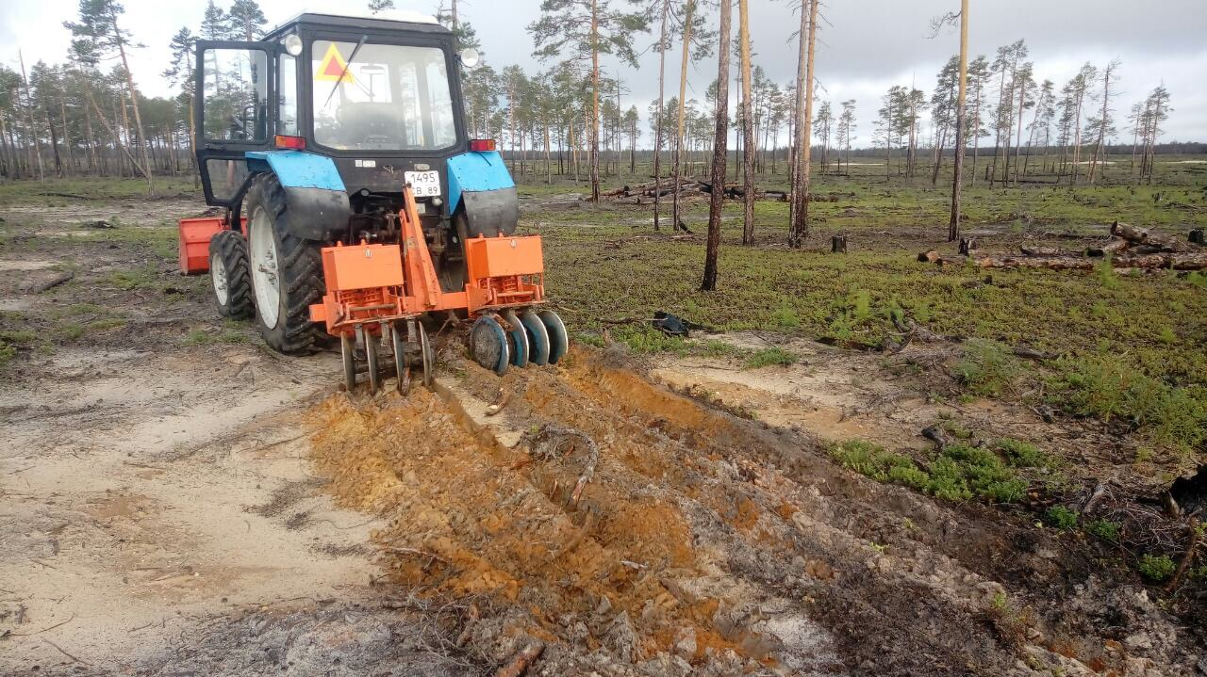

Рисунок 3. Минерализация почвы в лесах Красноселькупского лесничества трактором МТЗ -80 с дисковой бороной

На участках проводится минерализация не менее 25 - 30% поверхности почвы в годы удовлетворительного и обильного урожая семян древесных пород, где в семенной год с урожаем семян не ниже третьего балла.
Мероприятия по содействию естественному возобновлению проводится на местах планируемых рубок спелых и перестойных насаждений, на гарях и площадях, предназначенных для лесовосстановления, и направлено на создание условий, благоприятных для скорейшего появления и сохранения нового поколения леса из хозяйственно ценных пород.
В июне месяца 2020 года благодаря совместному исследованию всхожести и роста семян на пробе сотрудниками Красноселькупского лесхоза был проведен посев семян сосны обыкновенной в открытом грунте на территории лесного фонда Красноселькупского лесничества на площади - 0,3 га.
Осенью 2021 года будет проводиться инвентаризация (пересчет) сеянцев, где в последующем можно будет провести оценку результатов проделанных работ и оценку качества посадочного материала.

  - Морфологические характеристики сосны обыкновенной

Сосна обыкновенная (Pínus sylvéstris) — дерево от 20 до 45 м высотой. Крона сквозистая, в молодости ширококоническая, у взрослых деревьев — яйцевидно-раскидистая, с закругленной или плоской вершиной, высокоподнятая. Ветвление мутовчатое, но на стволах и толстых ветвях такая мутовчатость затушевывается развитием отдельных ветвей и зарастанием следов от отмерших и опавших ветвей. Тем не менее, до 30—40 лет возраст дерева можно определить довольно точно по хорошо заметным мутовкам, считая, что ежегодно образуется одна мутовка. На рисунке 4 представлено фото сосны обыкновенной.

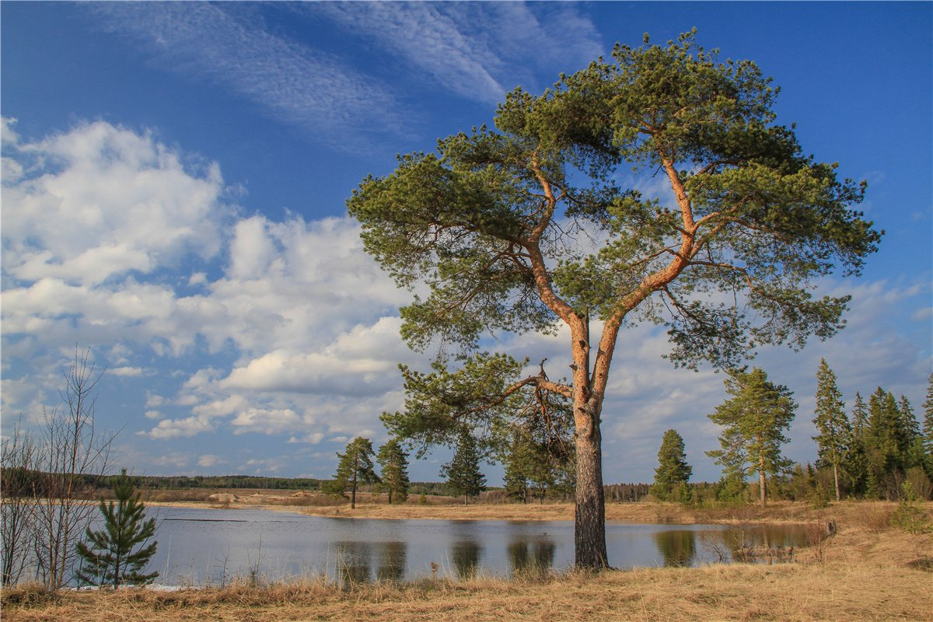
Рисунок 4. Сосна обыкновенная (Pínus sylvéstris)

Ствол цилиндрический, но в кроне старых деревьев (сосна живет 350—600 лет) он разветвляется на толстые ветви, становится неправильным по форме и теряется среди боковых ветвей. Кора молодых деревьев серая, затем становится буровато-красной, с длинными продольными трещинами в нижней части, где образует толстый (до 10 см) слой корки. В верхней части ствола и на сучьях в кроне кора оранжево-красноватая, гладкая, отслаивается крупными тонкими пленками с неровными разорванными краями.
Удлиненные годовалые побеги вначале зеленоватые, позже серобурые, голые. Почки яйцевидные, заостренные, 6—12(20) мм длиной, буро-коричневые, обычно засмоленные. Хвоя парная, в поперечном сечении плосковыпуклая, 4—7(10) см длину, жестко колючая, сверху темно-зеленая, снизу серо-зеленая, может слегка скручиваться. Живет 2—3 года (иногда до 8 лет). Распускается в начале лета, начинает желтеть в конце лета, опадает осенью. Зрелые шишки продолговато-яйцевидные, буро-серые, красновато- или лилово-коричневые, 3—7 см длину, висят на крючкообразном черешке. Зрелые шишки долго висят на дереве, не раскрываясь. В таком состоянии их и заготавливают с целью получения семян. Раскрывание шишек и вылет из них семян происходит постепенно с конца зимы и в течение весны.
Семена сосны распространяются ветром. Они продолговато-яйцевидные, слегка сплюснутые, 3—4 мм длину, с притупленным крылом, которое в 3—4 раза длиннее семени и охватывает его щипце образными выростами. Окраска семян у разных деревьев различна: черная, серо-белая, темно-бурая, пестрая. В разных условиях местопроизрастания повторяемость урожайных (семенных) лет у сосны различна. В западных районах России семенные годы наступают через 2—3 года, в южных — через 3 года, в центральной полосе европейской части Российской Федерации — через 3—5 лет. Сосна размножается семенами. Ее всходы имеют 4—7 трехгранных изогнутых семядолей, которые буреют и отмирают в конце второго года. На однолетнем растении хвоя расположена поодиночке, на двулетнем она парная, на побегах трехлетнего возраста образуются мутовки. Поэтому при определении возраста деревьев по мутовкам к числу учтенных прибавляют 2 первых года жизни, когда мутовки еще не образовались.
Сосна обыкновенная может переносить как суровый климат севера, так и жаркий климат степей, малотребовательна к теплу, зимостойка, не боится заморозков, светолюбива, малотребовательна к плодородию и влажности почвы. Широкая экологическая амплитуда сосны позволила ей занять обширнейший ареал, который охватывает европейскую часть России, Северный Кавказ, Западную Сибирь, Алтай, Восточную Сибирь, Дальний Восток. На западе Кольского полуострова сосна образует границу леса с тундрой. Южная граница распространения сосны носит островной характер, что обусловлено истреблением ее в прошлом пожарами и рубками. (Приложение №1. Ареалы видов распространения сосны).
По сравнению со всеми другими видами сосна обыкновенная имеет самое большое значение для народного хозяйства нашей страны, так как дает ценную древесину, применяемую в различных отраслях. В больших масштабах ведется подсочка сосны. Из добываемой живицы получают канифоль и скипидар. Смолье и пни сосны используют для получения скипидара и дегтя, из коры получают дубильные вещества, из хвои — сосновое масло и витамин С.
Сосну обыкновенную широко применяют в степном и полезащитном лесоразведении, она является главной породой при создании лесных культур на песках. Сосновые леса имеют большое водоохранное и водорегулирующее значение, выполняют важные санитарно-гигиенические функции, так как сосна выделяет фитонциды, очищающие воздух от болезнетворных микроорганизмов. Ценится сосна и в практике озеленения, хотя по своей дымо- и газостойкости она уступает кедру сибирскому.

Глава II. Практическая часть
2.1 Методика исследования
Для проведения оценки и качества семян сосны обыкновенной собранных на территории Красноселькупского района необходимо произвести отбор пробы семян лесных растений (средний образец).
Проба семян лесных насаждений – это небольшое количество семян, которое отбирается от каждой партии заготовленных семян для определения их посевных качеств (чистоты, всхожести, жизнеспособности и другие).
Пробу семян получают из исходного образца способом крестообразного деления или с помощью крестообразных делителей.
При крестообразном делении семена исходного образца тщательно перемешивают, далее разравнивают на гладкой поверхности в виде квадрата толщиной до 1,5 см, а затем при помощи планки (линейки) делят этот квадрат по диагонали на четыре треугольника (рисунок 5).
Рисунок 5. Метод крестообразного деления для взятия средних образцов

Из двух противоположных треугольников семена объединяют для дальнейшего деления, другую противоположную сторону, если больше не нужно средних образцов убирают. А семена, выделенные для составления первого среднего образца, вновь тщательно перемешивают, разравнивают в виде квадрата, снова делят на четыре треугольника и убирают семена из двух противоположных треугольников. Такое деление продолжают до тех пор, пока в двух противоположных треугольников не останется необходимое количество семян для среднего образца, предназначенного для определения дальнейшего анализа семян.

Из полученного среднего образца будем проводить анализ семян по следующим показателям:
1.Чистота семян (определение подлинности семян, запаху, цвету блеску и однородности);
2. Определение массы 1000 семян;
3. Посевные качества;
4. Всхожесть семян;
5. Энергия прорастания семян;
6. Класс качества семян.
В настоящее время для определения массы 1000 семян деревьев существует много разных методов, в нашей работе для определения веса сосны будем использовать 3 метода.
- Отсчет и взвешивание 2 проб по 500 семян в каждой и суммирование их массы;
- Отсчет и взвешивание одной пробы в 500 семян и умножение ее массы на 2;
- Отсчет и взвешивание одной пробы в 250 семян и умножением ее массы на 4.
Всхожесть семян характеризуется количеством нормально проросших семян за определенный срок и при определенных условиях проращивания.
Проращивают семена в специальных аппаратах на свету, чашках Петри или в деревянных ящиках на белой фильтровальной бумаге, опилках, торфяной крошке.
Дно, внутренние стенки сосудов или чашки Петри предназначенных для проращивания семян, промывают водой и обдают крутым кипятком. Непосредственно перед раскладкой семян верхнюю часть подноса и семена протирают спиртом. Фильтровальную бумагу нарезают по размеру чашки Петри и укладывают на круглые подкладки в 2-3 слоя и увлажняют ее остывшей кипяченой водой.
Всхожесть и энергию прорастания семян определяют проращиванием. При проращивании необходимо:
поддерживать температуру, не допускать снижения температуры в помещении, где проращивают семена, ниже 15˚С;
проверять увлажненность ложа (подкладок с фильтрованной бумагой), не допуская его подсыхания и переувлажнения;
промывать семена и заменять ложе для проращивания при появлении плесени на ложе и семенах. При промывке семян воду менять до прекращения ее помутнения.
Началом проращивания считают день, следующий за днем раскладки семян. Окончанием проращивания считают день учета всхожести семян, энергию прорастания вычисляют как среднее арифметическое результатов проращивания проб семян и выражается в процентах, вычисления производят с точностью до целых чисел.
При определении всхожести семян расхождения между результатами проращивания семян отбельных проб должны быть не более указанных в таблице №1.
Таблица №1
Отклонение проб семян от среднего арифметического процента всхожести

Среднее арифметическое всхожести, % | Допустимое расхождение, % | Среднее арифметическое всхожести, % | Допустимое расхождение, %
99; 2 | 2 | 82-86; 15-19 | 7
97-98; 3-4 | 3 | 76-81; 20-25 | 8
94-96; 5-7 | 4 | 70-75; 26-31 | 9
91-93; 8-10 | 5 | 60-69; 32-41 | 10
87-90; 11-14 | 6 | 51-59; 42-20 | 11

Согласно ГОСТ 13056.6-75 сроки определения всхожести сосны обыкновенной составляет 15 суток, а сроки определения энергии прорастания 3-4 суток. Температура проращивания должна быть 20-24˚С. Предварительной подготовки (замачивания) семена не требуется. При раскладке семян пинцетом нужно следить, чтобы семена не соприкасались между собой.
Для определения всхожести и энергии прорастания семян из числа чистых семян отсчитывают и раскладывают на 3 пробы по 100 семян в каждой.
В день учета всхожести определяют число здоровых, ненормально проросших, загнивших, беззародышевых и учитывают их при анализе и оценки качества семян.
Всхожесть - это отношение числа проросших семян к общему числу семян, взятых для проращивания, выраженное в процентах:
B = n / N * 100 % (в целых процентах)
где n – число проросших семян, шт;
N - число семян, взятых для проращивания, шт.
Энергия прорастания — это процент проросших семян за определенный срок (3—4 суток).
Э = n / N * 100 %,
где n - число семян, проросших за определенный срок;
N - число семян, взятых для проращивания, шт.
Определение класса семян хвойных древесных пород определяют по ГОСТ 14161-86 «Семена хвойных древесных пород. Посевные качества. Технические условия».
Классы семян - это группы семян разной посевной ценности, характеризуемые предельными нормами чистоты, всхожести и некоторых других показателей качества семян. Для семян сосны обыкновенной установлены 5 зон, в зависимости от места произрастания для Ямало-Ненецкого автономного округа необходимо использовать пятую зону. Требование качества семян сосны обыкновенной пятой зоны для определения класса приведены в таблице №2
Таблица №2
Класс качества семян пятой зоны
Наименование древесной породы | Всхожесть, % не менее | Чистота, %не менее | Класс
Сосна обыкновенная | 95 | 92 | 1
 | 85 |  | 2
 | 65 |  | 3

2.2. Оценка качества семян сосны обыкновенной

Качество семян имеют большое значение для получения высокопродуктивных лесных насаждений. Сбор и переработка семян сосны обыкновенной исследуемых мной проводился сотрудниками отдела Красноселькупского лесхоза в январе 2020 года.
Шишки сосны, продолговато-яйцевидные в основном буро-серые и совсем немного встречались лилово-коричневого цвета, длиной от 3 – до 5 см. На рисунке 5 представлен шишки сосны обыкновенной собранных на территории Красноселькупского района.
Рисунок 5. Шишки сосны обыкновенной (Pínus sylvéstris) собранных на территории Красноселькупского района
Общий вес собранных шишек сосны составил около 90 кг. Выход чистых семян после переработки шишек составил 0,8 кг.
Для отбора средних образцов из общего объема семян сосны взяли (0,1 кг). Методом крестообразного деления произвели отбор пробы семян лесных растений. Пробу крестообразного метода деления проводили 2 раза и получили средний образец. Процесс получения средней пробы представлен в приложении 2. Вес конечной средней пробы составил 15 грамм.
После определения объема средней пробы приступила к анализу семян.
Чистота семян – один из показателей качества семян. Она характеризуется содержанием в семенном материале (в пробе) чистых семян исследуемого вида, выражается в процентах по массе.
Отобранную массу средней пробы 15 грамм. Исследовала на фракции, полученные результаты занесла в таблицу 3.

Таблица №3
Фракции чистоты семян сосны обыкновенной

Наименование фракции | Удельный вес фракции, в гр. | Процентное соотношение по массе, %
Чистые семена (здоровые, целые, мелкие семена, семена с остатками крылышек) | 13,0 | 88
Примеси (комочки земли, смолы камешки, обломки хвои, чешуек) | 1,0 | 6
Отходы (щуплые, пустые, раздавленные разрезанные семена, а также поврежденные вредителями) | 1,0 | 6
Итого | 15,0 | 100

Крупные примеси (комочки земли, камешки) взвесила и установила процентное содержание их в пробном образце. Полученную цифру после прибавила к проценту мертвого сора (отходам) и получила процент чистых семян сосны обыкновенной - 88 %.
При проведении исследование на фракции одновременно определила внешние признаки семян, результаты занесла в таблицу № 4.

Таблица №4
Характеристика внешних признаков семян сосны обыкновенной

Внешние признаки семян | Характеристика
Окраска | Серая, серо-белая
Форма | Продолговато - яйцевидной формы
Блеск | Одна сторона семени матовая, другая имеет небольшой блеск
Запах | Имеют смолянистый хвойный запах
Размеры, мм | 3-5
Наличие насекомых (личинок, куколок) | Отсутствуют
Наличие плесени | Отсутствуют

По внешнему виду семена сосны обыкновенной здоровые и не поражены болезнями, вредителями. Внешняя окраска и форма семян однородная. На рисунке 6 представлены фотография чистой пробы семян.
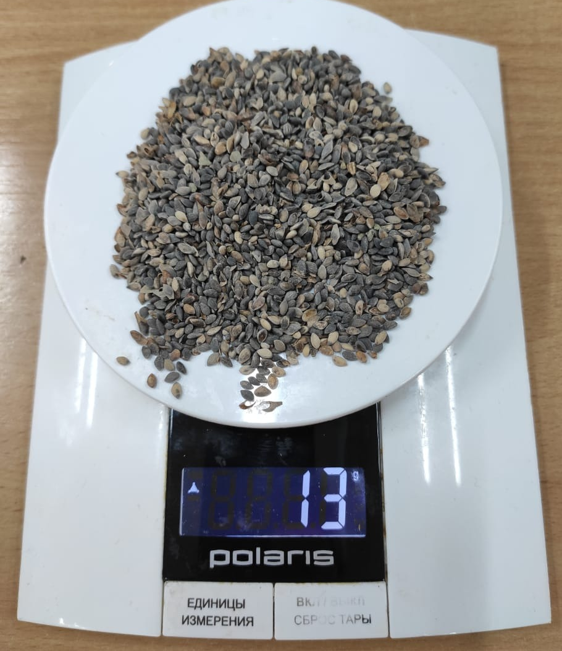
Рисунок 6. Проба чистых семян
Массу 1000 семян определяла у кондиционных (качественных) семян вслед за окончанием анализа семян на чистоту. Для определения массы 1000 семян использовала только чистые, здоровые семена. Результаты оценки массы приведены в таблице №5.
Таблица №5
Оценка массы 1000 семян сосны обыкновенной

Метод оценки | Масса пробы | Масса 1000 семян
Отсчет и взвешивание 2 проб по 500 семян в каждой и суммирование их массы; | 1 проба – 2 гр.  2 проба – 2 гр. | 4 гр.
Отсчет и взвешивание одной пробы в 500 семян и умножение ее массы на 2; | 3 гр. | 6гр.
Отчет и взвешивание одной пробы в 250 семян и умножением ее массы на 4. | 1гр. | 4гр.

Чтобы определить среднее арифметическое значение массы 1000 семян с 3 методов, нужно найти сумму всех измерений, а потом поделить их на количество методов.
(4+6+4)/3=4,6 грамм
Согласно полученным данным среднее арифметическое значение массы 1000 семян со среднего образца составило 4,6 грамм.
Это вполне хороший показатель семян сосны обыкновенной. Согласно учебнику дендрологии авторов Булыгин Н.Е., Ярмишко Т.В. масса 1000 семян сосны обыкновенной весит от 4-8 грамм.
Всхожесть и энергию прорастания семян определяла, методом проращивания в чашке Петри 2 проб по 100 семян на каждую пробу. На дно для проращивания укладываю фильтровальную бумагу в 4 слоя.
Перед началом проращивания семена промыла теплой кипяченой водой. Увлажнила фильтровальную бумагу и раскладывала с помощью пинцета, так чтобы семена не соприкасались друг с другом. На каждую пробу использовала 2 чашки Петри по 50 семян.
Семена проращивала, при температуре 22-24˚С. Этапы прорастания семян представлены в таблице № 6 и приложение № 3.

Таблица №6
Этапы прорастания семян сосны обыкновенной
Дата | Этапы прорастания
08.06.2020г. | Расклад семян
09.06.2020г. | Набухание семян, увеличение в размерах за счет деления клеток
12.06.2020г. | Появление первичных корешков (проведение расчета энергии прорастания семян)
13.06.2020г. | Развитие ростка
15.06.2020г. | Появление зародышевого побега, выносящие семядоли и почку на поверхность
20.06.2020г. | Становление проростка проведение (определение процента всхожести семян)
22.06.2020г. | Появление зеленой хвои

Учет всхожести проводила на 11 день (20.06.2020г.) из общего числа семян (100 штук) получила следующие данные:
1 проба 64- проросло, 36- остались на ложе;
2 проба 73- проросло, 27 –остались на ложе.

Определила всхожесть семян каждой пробы по формуле:
B = n / N * 100 % (в целых процентах)
n – число проросших семян, шт;
N - число семян, взятых для проращивания, шт
1 проба 64/100*100% = 64%
2 проба 73/100*100% =73%
Получила, среднеарифметический процент всхожести:
(64+73)/2=69%
По таблице 1 определила допустимое отклонение проб семян от среднего арифметического процента всхожести:
среднеарифметическая всхожесть составила 69%, всхожесть одной из проб - 73%, разница составила 4 % (73-69) – не превышает допустимое отклонение
Энергия прорастания - способность семян быстро и дружно прорастать:
Число проросших семян на 3 день составило
1 проба 68- проросло;
2 проба 62- проросло.
Определила энергию прорастания семян каждой пробы по формуле:
Э = n / N * 100 %,
где где n - число семян, проросших за определенный срок (3 уток);
N - число семян, взятых для проращивания, шт.
1 проба 68/100*100=68%
2 проба 62*100/100=62%
Получила, среднеарифметический процент энергия прорастания семян:
68+62/2=65%
Результаты исследования по оценке качества семян сосна обыкновенной приведены в таблице №7.
Таблица №7
Результаты исследования

Показатель семян  исследуемой породы | Результат
Чистота семян | 88%
Отходы | 6%
Примеси | 6%
Масса 1000 семян | 4,6 гр.
Всхожесть | 69%
Энергия проращивания | 65%
Зараженность и поврежденность семян:  грибами  насекомыми | -

Не смотря на чистоту семян сосны обыкновенной полученной ниже нормы на 4% можно сделать вывод, что семена сосны обыкновенной, собранные в Красноселькупском районе Ямало-Ненецкого автономного округа относятся к 3 классу.
Для рекомендации по повышения качества семян сосны обыкновенной, рекомендую проводить более тщательную переработку семян от мусора и различных примесей.

Выводы

Район проведения исследования расположен южнее Северного полярного круга, который проходит в его крайней северной части и имеет резко континентальный климат, где в течение 7 – 8 месяцев температура воздуха отрицательная. Леса Красноселькупского района выполняют важные функции такие, как почвозащитные, климаторегулирующие, санитарно – гигиенические, противоэрозионные, водоохранные и рекреационные. В целом в лесном фонде Красноселькупского лесничества преобладают хвойные насаждения, которые составляют 78,3%.
Среди покрытых лесной растительностью земель хвойных насаждений сосновые леса в Красноселькупском районе занимаю третье место, и составляют 19% от общего объема произрастающих хвойных насаждений. Сосна обыкновенная может переносить как суровый климат севера, так и жаркий климат степей, малотребовательна к теплу, зимостойка, не боится заморозков, светолюбива, малотребовательна к плодородию и влажности почвы. По сравнению со всеми другими видами сосна обыкновенная имеет самое большое значение для народного хозяйства нашей страны, так как дает ценную древесину, применяемую в различных отраслях. В больших масштабах ведется подсочка сосны. Из добываемой живицы получают канифоль и скипидар. Семена сосны достигают урожайности в ноябре. Шишки висят на дереве, не раскрываясь, до апреля, сбор их возможен в течение всей зимы и даже в марте.
Собранные семена сосны обыкновенной в Красноселькупском районе Ямало-Ненецкого автономного округа относятся к 3 классу. Для рекомендации по повышения качества семян сосны обыкновенной, рекомендую проводить более тщательную переработку семян от мусора и различных примесей.

Заключение

Зеленые насаждения очень важны для человека и животных не только потому, что регулируют круговорот воды и обеспечивают все живое кислородом. В лесу произрастают плодовые и ягодные деревья и кустарники, орехи, съедобные и лекарственные травы и грибы и также человеку требуется древесина.
Благодаря проведенному исследованию установлено, что семена сосны обыкновенной можно отнести к 3 классу. Положительная оценка качества семян позволила, определить пригодность семян к посеву. Посев семян проводился в июне 2020 года сотрудниками Красноселькупского лесхоза в открытом грунте на территории лесного фонда Красноселькупского лесничества на площади - 0,3 га.

Список литературы

- Булыгин Н.Е., Ярмишко Т.В. Дендрология. – 2-е изд., - М .: МГУЛ 2003г.-528с.
- ГОСТ 13056.6-75 Семена деревьев и кустарников. Методы определения всхожести.
- ГОСТ 14161-86 «Семена хвойных древесных пород. Посевные качества. Технические условия».
- Кречетова Н.В., Крестова О.Ф., Любич Е.С., Новосельцева А.М., Собинов А.М., Шахова Е.А. Справочник по лесосеменному делу. М.: Лесная промышленность, 1978г. 336с
- Леса России, Всероссийский научно- исследовательский институт лесоводства и механизации лесного хозяйства.: ИПО «Лев Толстой» 2002г. 48с.
- Лесохозяйственный регламент Красноселькупского лесничества Ямало – Ненецкого автономного округа: Новосибирск 2018.338 с.;
Приложение № 1

Ареалы видов распространения сосны
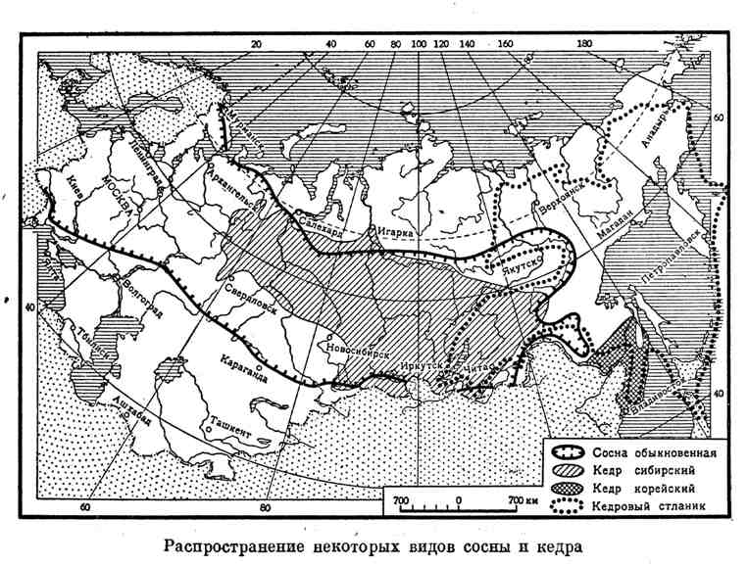

Приложение № 2

Процесс получения средней пробы методом крестообразного деления семян сосны обыкновенной

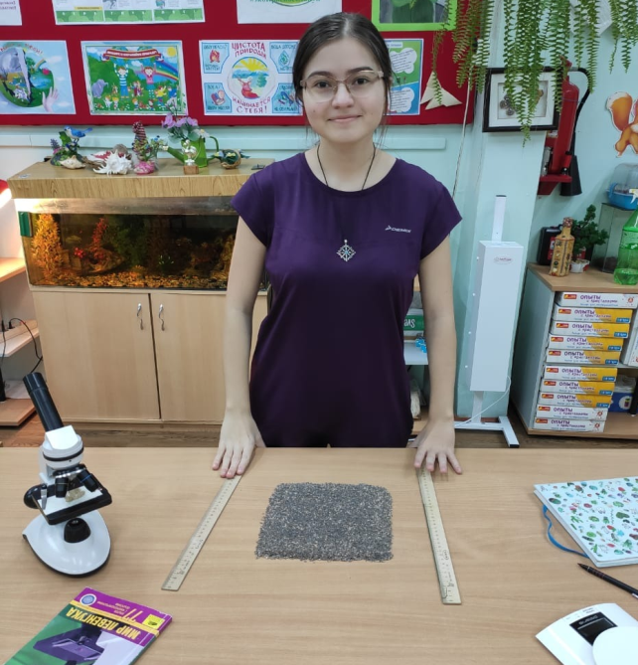
Равномерно разровняли на столе семена в виде квадрата толщиной 0,5 мм. (а)

При помощи линейки делила квадрат по диагонали на четыре треугольника.
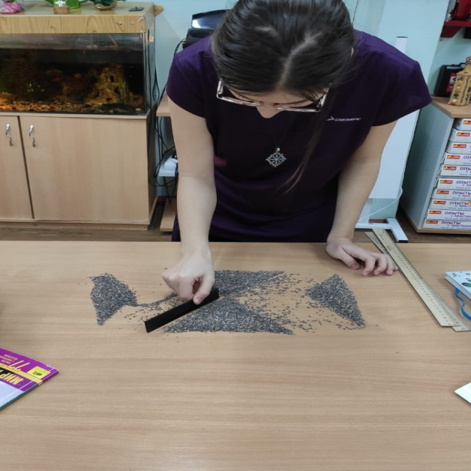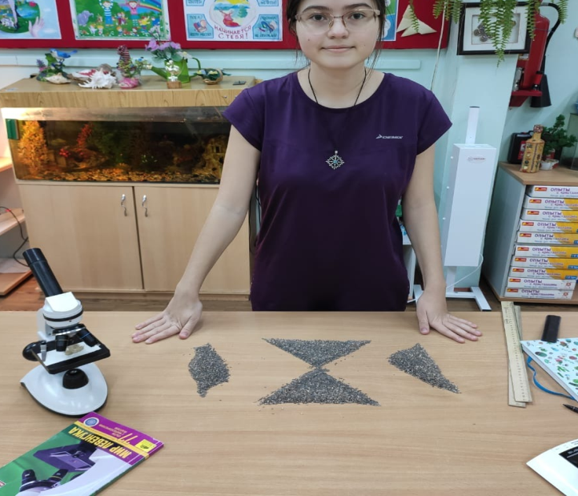
Из двух противоположных треугольников семена объединила, для дальнейшего деления. Остальные 2 противоположные стороны убрала в общую кучу семян. После проведения 2 методов деления получила средний образец семян.
Средний образец семян 15 грамм

Приложение 3
Этапы прорастания семян сосны обыкновенной
(1 проба – чашка Петри прозрачная, 2 проба – с зеленоватым оттенком)

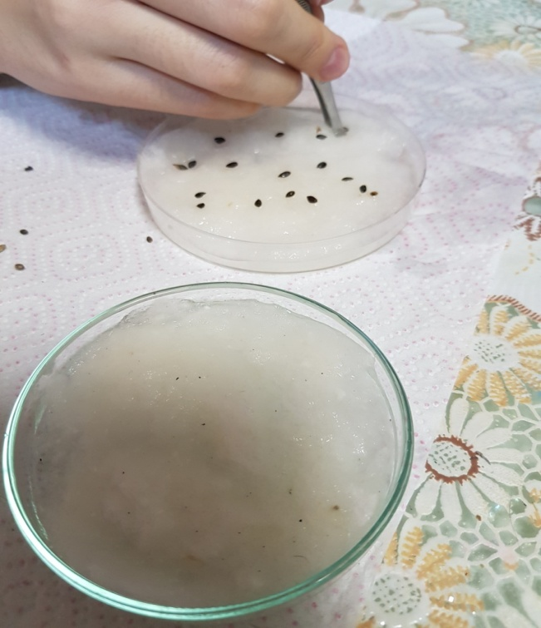
08.06.2020г. Расклад семян сосны обыкновенной в чашки Петри по 100 семян для каждой пробы
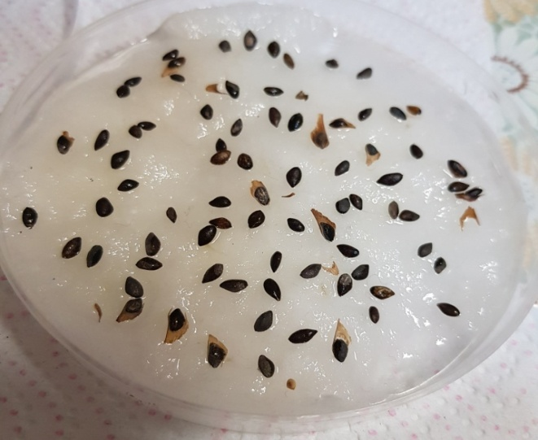
09.06.2020г. Набухание семян, увеличение в размерах за счет деления клеток
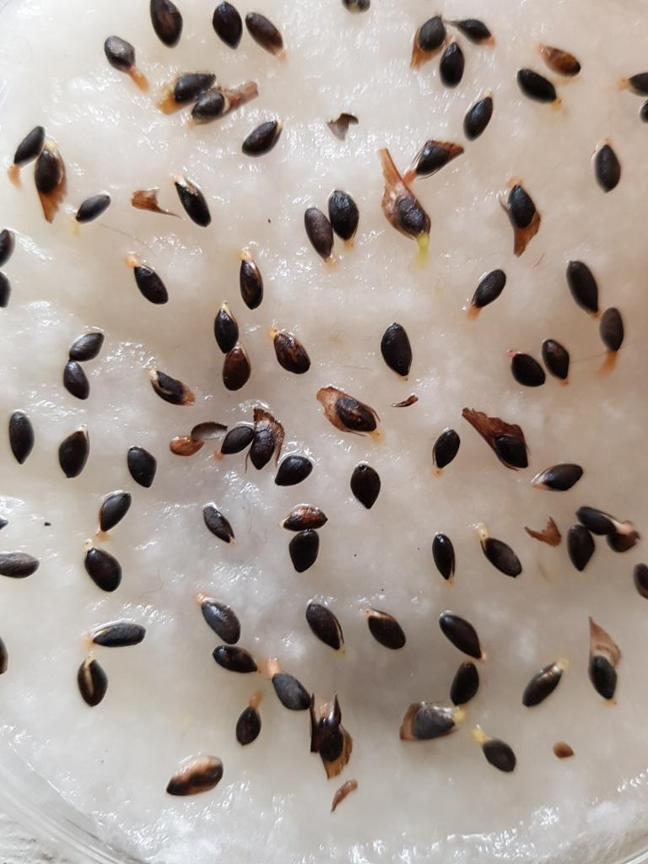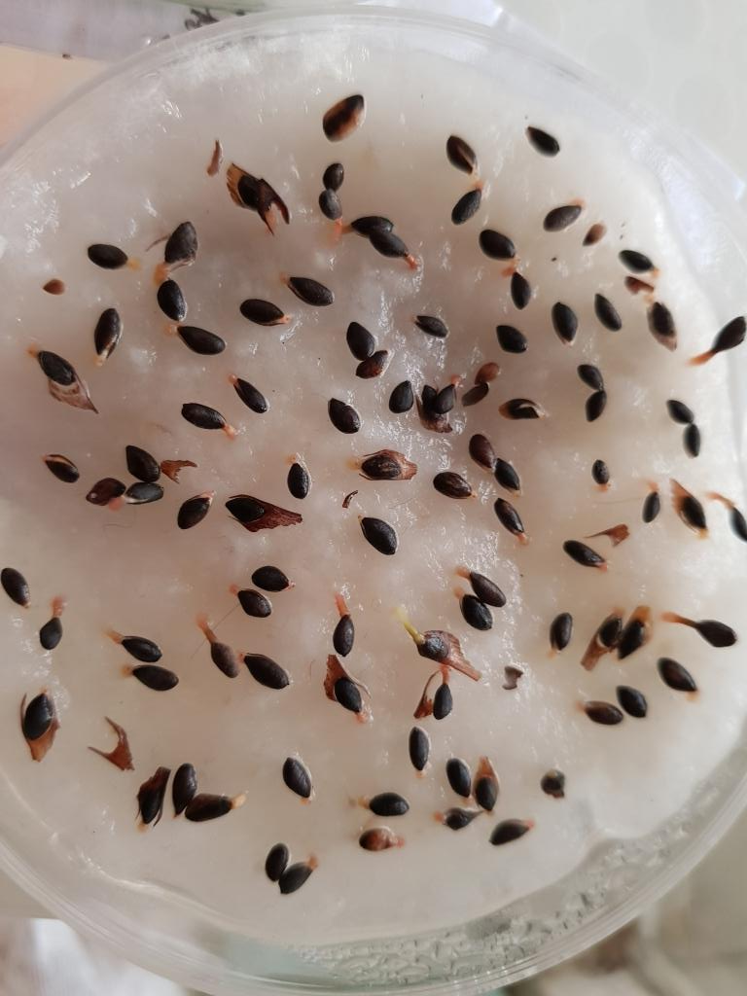
12.06.2020г. Появление первичных корешков
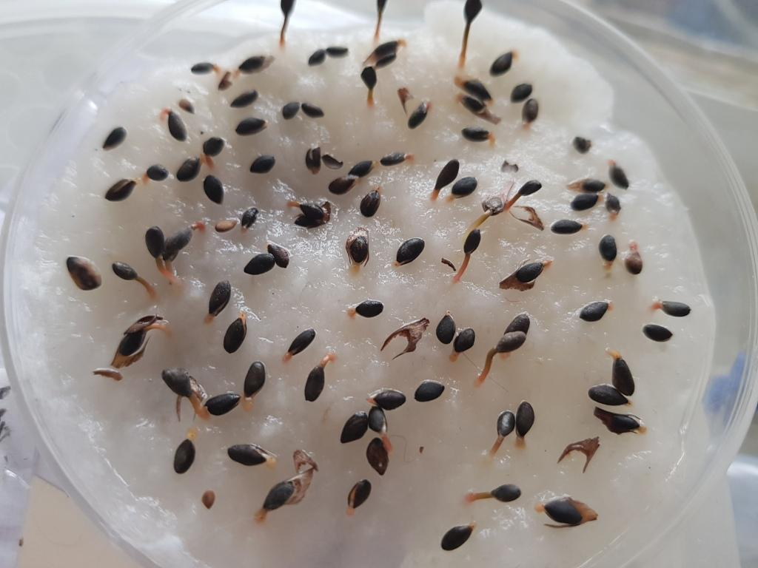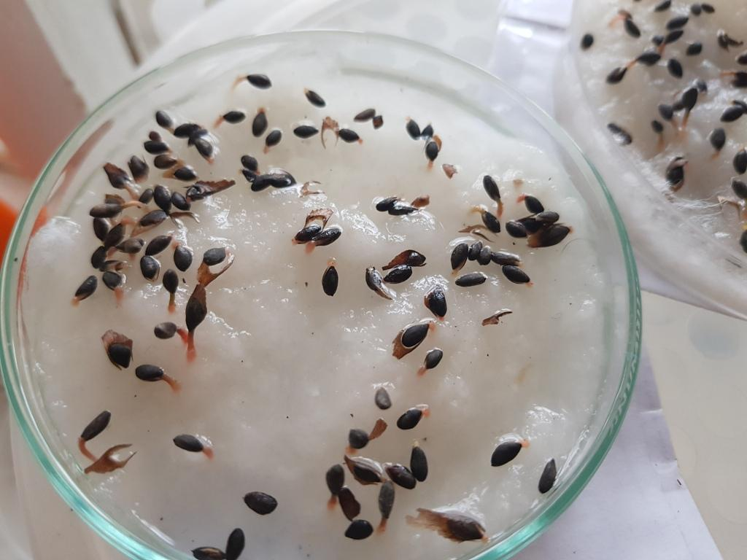
13.06.2020г. Развитие ростка
15.06.2020г. Появление зародышевого побега, выносящий семядоли и почку на поверхность
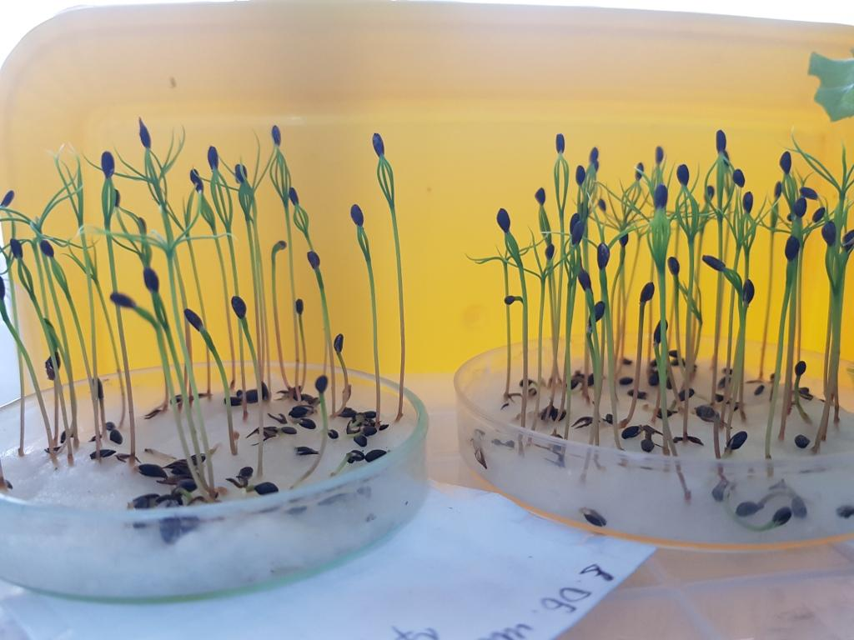
20.06.2020г. Становление проростка
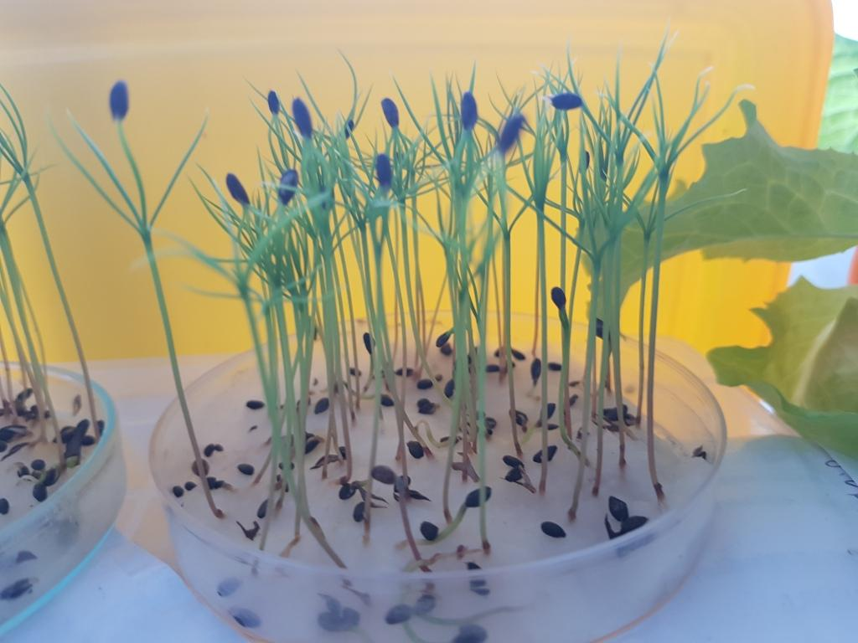
22.06.2020г. Появление зеленой хвои

Лесохозяйственный регламент Красноселькупского лесничества Ямало – Ненецкого автономного округа: Новосибирск 2018.338 с.;
Леса России, Всероссийский научно- исследовательский институт лесоводства и механизации лесного хозяйства .: ИПО «Лев Толстой» 2002г. 48с.
Булыгин Н.Е., Ярмишко Т.В. Дендрология. – 2-е изд., - М .: МГУЛ 2003г.-528с.
Кречетова Н.В., Крестова О.Ф., Любич Е.С., Новосельцева А.М., Собинов А.М., Шахова Е.А. Справочник по лесосеменному делу. М.: Лесная промышленность, 1978г. 336с.
Кречетова Н.В., Крестова О.Ф., Любич Е.С., Новосельцева А.М., Собинов А.М., Шахова Е.А. Справочник по лесосеменному делу. М.: Лесная промышленность, 1978г. 336с.
ГОСТ 13056.6-75 Семена деревьев и кустарников. Методы определения всхожести.

